「青青草原-紙鷂飛揚」放風箏、繪畫比賽
2015年 06月 29日 18:57
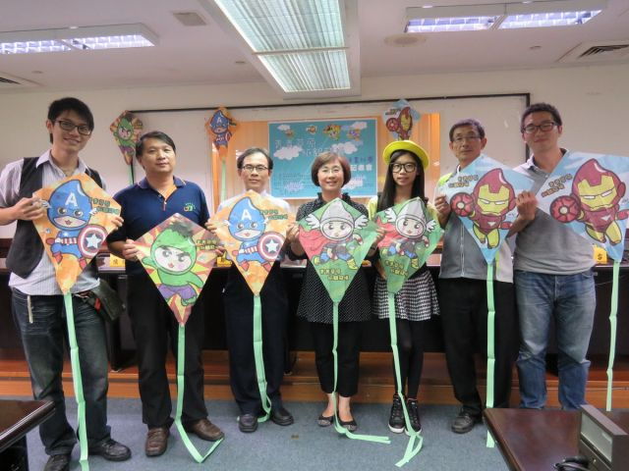

『青青草原-紙鷂飛揚』
記者莊漢昌／台南報導
市議員莊玉珠結合臺南市向日葵社會福利關懷協會、財團法人蔡介雄文教基金會、臺南市教育產業工會及臺南市教師會等單位，將於7月4日在鯤喜灣活動廣場，舉辦『青青草原-紙鷂飛揚』放風箏、繪畫比賽，歡迎鄉親一起來鬥熱鬧。
市議員莊玉珠指出，此次活動分為兩大部分。第1部分於下午2點舉辦繪畫比賽、街頭藝人表演；第2部分以園遊會為主軸，還有精彩樂團表演、音樂欣賞。主辦單位當天還有精心設計的復仇者聯盟風箏，現場免費提供民眾索取。
莊玉珠表示，這是一場有吃有拿，還可以做公益，發揮愛心的暑期活動，將配合園遊會的型態辦理，並邀請南區7所國小隔代教養家庭與外配弱勢家庭小朋友現場同歡。園遊會收入的部分贊助活動的開銷，剩餘款項移撥給臺南市向日葵社會福利關懷協會，當作未來弱勢族群的關懷基金。

